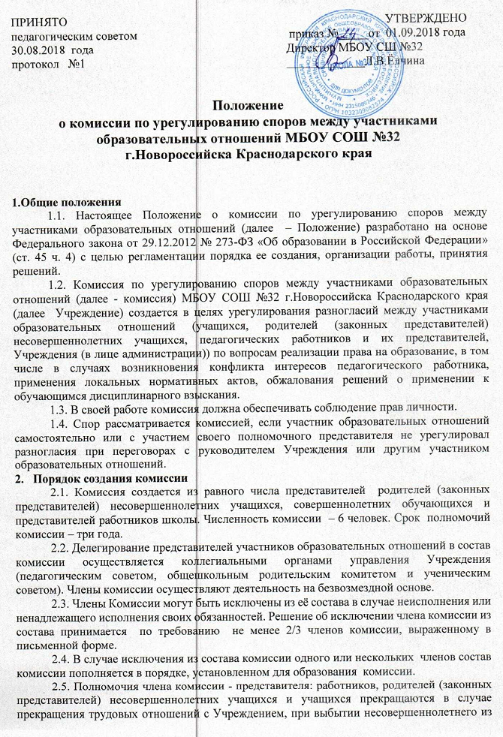
школы в связи с её окончанием, переездом на другое место жительства или перехода на обучение в другое Учреждение, а также на основании личного заявления члена комиссии, поданного не менее чем за две недели до предполагаемого выбытия из состава комиссии. На оставшийся срок полномочий комиссии в состав комиссии взамен выбывшего члена делегируется другой член комиссии в порядке, определенном пунктом 2.2. настоящего Положения.
2.6. В целях организации работы комиссия избирает из своего состава председателя и секретаря большинством голосов путем открытого голосования.
2.7. Срок полномочий председателя три года без права переизбираться на второй срок.
2.8. На секретаря комиссии возлагается подготовка и созыв заседания комиссии, прием и регистрация заявлений, поступающих в комиссию, приглашение свидетелей, специалистов, уведомление заинтересованных лиц о месте и времени рассмотрения заявления, ведение протокола заседания Комиссии.
2.9. Председатель комиссии организует работу комиссии, председательствует на её заседаниях. В случае отсутствия председателя комиссии его обязанности исполняет любой член комиссии.
2.10. Утверждение членов комиссии и назначение ее председателя и секретаря оформляются приказом по Учреждению.
3. Порядок рассмотрения споров и исполнение решений комиссии
3.1. Комиссия рассматривает спор на основании письменного заявления (приложение к данному Положению) участника образовательных отношений, в котором указываются существо спора, требования и ходатайства, прилагаемые к заявлению документы, а также дата подачи заявления. Заявление должно быть подписано.
3.2. Комиссия по поступившим заявлениям разрешает возникающие конфликты только на территории учебного заведения, только в полном составе и в определенное время (в течение семи календарных дней с момента поступления заявления), заранее оповестив заявителя и ответчика. По итогам рассмотрения дается письменный или устный ответ.
3.3. Решение комиссии принимается большинством голосов и фиксируется в протоколе заседания комиссии. Комиссия самостоятельно определяет сроки принятия решения в зависимости от времени, необходимого для детального рассмотрения спора, в том числе для изучения документов, сбора информации и проверки ее достоверности.
3.4. Конфликтная ситуация рассматривается в присутствии заявителя и ответчика. Комиссия имеет право вызывать на заседания свидетелей спора, приглашать специалистов образовательной организации (заместителя директора, психолога, социального педагога), если они не являются членами комиссии.
3.5. Председатель в одностороннем порядке имеет право пригласить для профилактической беседы педагога, сотрудника, учащегося и его родителей (законных представителей), не собирая для этого весь состав комиссии.
3.6. Председатель имеет право обратиться за помощью к директору школы для разрешения особо острых конфликтов.
3.7. Председатель и члены комиссии не имеют права разглашать информацию, поступающую к ним. Никто, кроме членов Комиссии, не имеет доступа к информации. Директор Учреждения и председатель совета Учреждения правдиво информируются по их запросу.
3.8. Решение комиссии принимается открытым голосованием большинством голосов. Комиссия несет персональную ответственность за принятие решений.
3.9. Решение комиссии является обязательным для всех участников образовательных отношений в школе и подлежит исполнению в сроки, предусмотренные указанным решением.
3.10. Если при голосовании решения по существу спора голоса членов комиссии разделились поровну, Комиссия принимает решение об отказе в рассмотрении спора.
3.11. Решение комиссии может быть обжаловано в установленном законодательством РФ порядке.
3.12. В решении комиссии указываются:
- фамилия, имя, отчество участника образовательных отношений, обратившегося в Комиссию;
- даты обращения в Комиссию и рассмотрения спора, существо спора;
- фамилии, имена, отчества членов Комиссии и других лиц, присутствовавших на заседании;
- существо решения и его обоснование (с ссылкой на закон, иной нормативный, в том числе локальный, правовой акт);
- срок исполнения решения;
- результат голосования.
4. Права членов комиссии
4.1. Комиссия имеет право:
- принимать к рассмотрению заявления любого участника образовательных отношений при несогласии с решением или действием руководителя, учителя, классного руководителя, родителя, учащегося;
- принимать решение по каждому спорному вопросу, относящемуся к ее компетенции;
- запрашивать дополнительную документацию, материалы для проведения самостоятельного изучения вопроса;
- рекомендовать приостанавливать или отменять ранее принятое решение на основании проведенного изучения при согласии конфликтующих сторон;
- рекомендовать вносить изменения в локальные акты Учреждения с целью демократизации основ управления или расширения прав участников образовательных отношений.
5. Обязанности членов Комиссии
5.1. Члены комиссии обязаны:
- присутствовать на всех заседаниях комиссии;
- принимать активное участие в рассмотрении поданных заявлений в устной или письменной форме;
- принимать решение по заявленному вопросу открытым голосованием (решение считается принятым, если за него проголосовало большинство членов комиссии при присутствии ее членов в полном составе);
- принимать своевременно решение, если не оговорены дополнительные сроки рассмотрения заявления;
- давать обоснованный ответ заявителю в устной или письменной форме в соответствии с пожеланием заявителя.
6. Документация комиссии
6.1. Документация комиссии выделяется в отдельное делопроизводство.
6.2. Заседания комиссии оформляются протоколом.
6.3. Утверждение состава комиссии и назначение ее председателя оформляются приказом по школе.
6.4. Протоколы заседаний Комиссии сдаются вместе с отчетом за учебный год руководителю Учреждения и хранятся в документах три года

Формы справок

Справка об обучении
Муниципальное казенное образовательное учреждение «Беловская СОШ»
6584531, ул. Быкова, 7, с.Белово, Ребрихинский район, Алтайский край тел.8(38582)25-3-84 ,rebsh 001 @ rambler.ru

Данная справка выдана_______________________________________________________
(фамилия, имя отчество - при наличии)
дата рождения « » г. в том, что он(а) с « » 20_г. по « » 20 г. обучался (обучалась) в МБОУ по образовательным программам
___________________________________________________________________________
(наименование образовательной программы/ образовательных программ)
и получил(а) по учебным предметам следующие отметки (количество баллов):
№  п/п | Наименование учебных предметов, курсов, дисциплин | Годовая отметка за последний год обучения | Итоговая отметка | Отметка, получения на государственной (итоговой)аттестации) или количество баллов по результатам ЕГЭ
1 | 2 | 3 | 4 | 5

Директор____ /Н.А.Калугина/________

М.П.

Дата выдачи « » 20 г.

регистрационный номер №

Муниципальное казенное образовательное учреждение «Беловская СОШ»
6584531, ул. Быкова, 7, с.Белово, Ребрихинский район, Алтайский край тел.8(38582)25-3-84 ,rebsh 001 @ rambler.ru
С П Р А В К А
Дана
(фамилия, имя, отчество - при наличии)
в том, что он(а) в 20 - 20 учебном году обучается в классе МБОУ СОШ №32.
В году завершает обучение по основной образовательной программе
среднего общего образования.
Справка дана для предъявления по месту требования
Директор____________/ ____________________________/
М.П.
Дата выдачи « » 20___г.
регистрационный номер №

Муниципальное казенное образовательное учреждение «Беловская СОШ»
6584531, ул. Быкова, 7, с.Белово, Ребрихинский район, Алтайский край тел.8(38582)25-3-84 ,rebsh 001 @ rambler.ru
С П Р А В К А
Дана , _________года рождения
(фамилия, имя, отчество - при наличии)
в том, что он(а) действительно обучался (обучалась) в муниципальном казенном
образовательном учреждении «Беловская СОШ» с « » года по
« » года
(приказ об отчислении из________класса от « » года).
Справка дана для предъявления по месту требования.
Директор____________/Н.А.Калугина/
(Ф.И.О.)
М.П.
Дата выдачи « » 20___г.
регистрационный номер №

